♦ أزرار األوامر : (Commands Buttons )

یستعمل النشاء حدث یجب معلجتة في البرنامج وھو من العناصر االكثر استخداما:
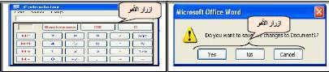

أھم األحداث المرتبطة بة:

- Click

- Caption

- Enabled

الخصائص المتعلقة باألبعاد:

- Height , Width

- Top, Left

  - الخصائص المتعلقة بنمط الكتابة :Font

  - خاصیة اللون الخلفي Back Color

Click

أھم الخصائص المتعلقة بأزرار األوامر Command Button

یمتلك زر االمر العدید من الخصائص البرمجیة التي من الممكن ان نغیرھا بشكل یدوي من خالل الشقرة البرمجیة لتؤدي عملھا كما ھو مطلوب. سنركز على اھم الخصائص المتعلقة بأستخدام أزرار األوامر.

- .خاصیة االسم Name

تستخدم ھذه الخاصیة لتغییر أسم العنصر الحقیقي الذي یكتب في الشفرة البرمجیة فقط دون تغییر األسم الظاھري Caption للعنصر على النموذج .یتم اللجوء الى تغییر ھذه الخاصیة لتسھیل قراءة الشفرة البرمجیة لمجموعة العناصر الموجودة على النموذج.

ممكن تغییر الخاصیة Name بشكل واحد فقط:

تغییرھا بشكل یدوي من خالل نافذة الخصائص التابعة لنفس العنصر كما یلي:
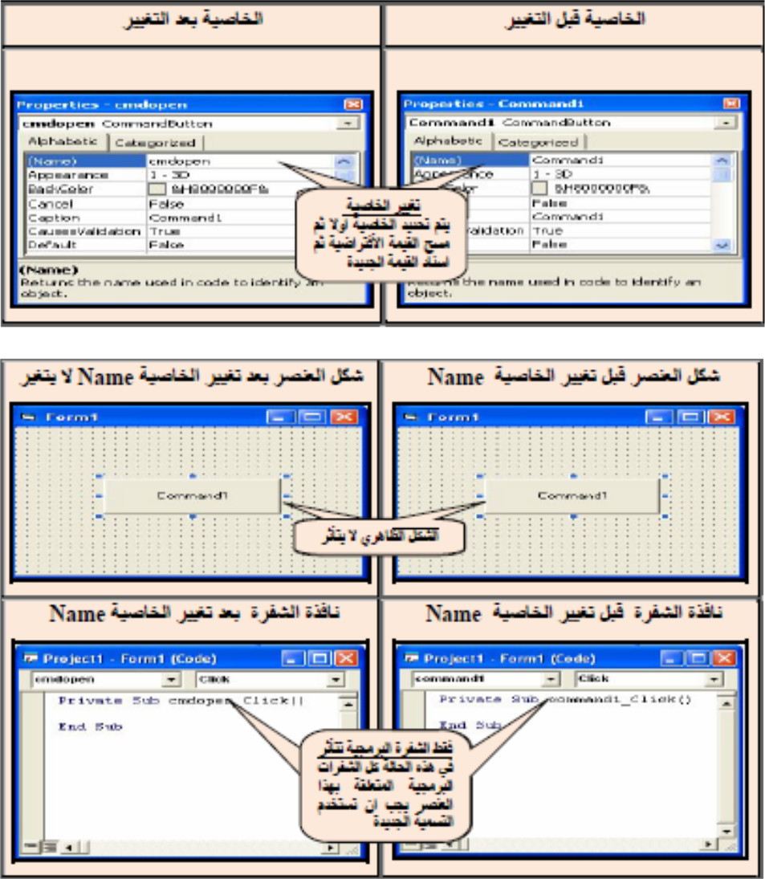

الحظ ان تغییر ھذه الخاصیة ال یغیر التسمیة الظاھریة للعنصرعلى النموذج ولكن یغیر تسمیة العنصر التي تظھر في نافذة الشفرة .كذلك ال یمكن تغییر ھذه الخاصیة من خالل الشفرة البرمجیة كما ھو الحال في اغلب الخصائص وفي حال حاولنا تغییر ھذه الخاصیة من خالل الشفرة البرمجیة سیظھر البرنامج رسالة خطأ بعد تنفیذ البرنامج كما مبین في الشكل التالي( جرب تغییر ھذه الخاصیة من الشفرة في المختبر وستحصل على نفس الناتج).

مالحظة -: یجب األنتباه الى ان تغییر الخاصیة Name لعنصر معین الى تسمیة جدیدة فان كل الشفرات البرمجیة المتعلقة بھذا العنصر یجب ان تستخدم التسمیة الجدیدة.
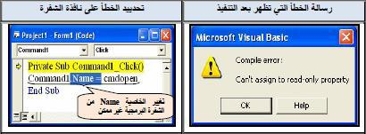

وھذه الرسالة تعني ال یمكن اسناد قیمة لخاصیة من الممكن قراءتھا فقط .اي ان المبرمج بأمكانھ ان یقرأ ھذه الخاصیة دون تغییرھا.

مثال: 2 صمم نافذة تحتوي على عنصري تحكم نوع command button عند النقر على أي منھما یطبع قیمة لخاصیة Name التابعة لة على النموذج (غیر الخاصیة Name للعنصر الثاني لتكون .( CMD
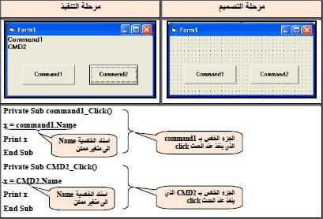

Page

Source code

Private Sub command1_ Click()
x = command1.Name
Print x
End Sub

Private Sub Command2_ Click()
x = Command2.Name
Print x
End Sub

Caption

تستخدم ھذه الخاصیة ألعطاء عنوان ظاھري لزر األمر ویجب ان یكون معبرا قدر األمكان عن العمل الذي یقوم بة ذلك العنصر. التسمیة التلقائیة لزر األمر ھي Command و تكون ملحقة بتسلسل الزر على النموذج وكما مالحظ ان ھذه التسمیة ال تعطي فكرة للمستخدم عن العمل الذي یرتبط بھذا الزر. ممكن تغییر الخاصیة Caption بشكلین تغییرھا بشكل یدوي من خالل نافذة الخصائص التابعة لنفس العنصر كما یلي:
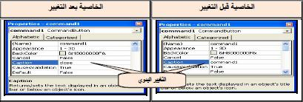

كذلك یمكن تغییر ھذه الخاصیة من خالل الشفرة البرمجیة من خالل العبارة التالیة:

Command1 .Caption ="The new name"

مالحظة:

  - :Command1 متغیر حسب ال botton

- : Caption ثابت ال یتغیر

- :"The new name" متغیر حسب االسم المناط بھذا ال botton

مثال3 :صمم نافذة تحوي على عنصر تحكم واحد نوع command button عند النقر علیة یغیر قیمة الخاصیة Caption للنموذج (Fram( الى اسم جدید ھو .Save
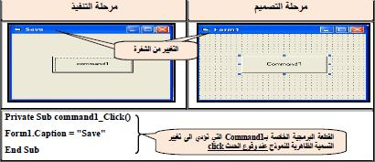

Source code:

Private Sub command1_ Click()

Form1.Caption = "Save"
End Sub

جرب القطعة البرمجیة التالیة:

Source code:

Private Sub command1_ Click()
Form1.Caption = "Save"
Command1.Caption="END"

End Sub

ملاحظة -: تغییر الخاصیة Caption یؤدي الى تغییر التسمیة الظاھریة لعنصر التحكم فقط دون التسمیة التي تظھر في الشفرة البرمجیة الحظ الشكل التالي:
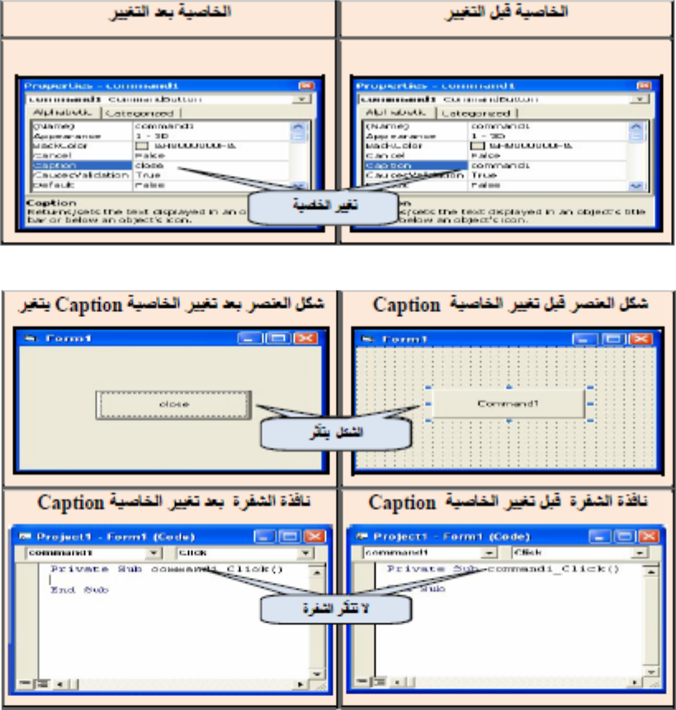

: Enabled

تستخدم ھذه الخاصیة لتمكین زر األمر الموجود على النموذج أو عدم تمكینة من تأدیة العمل المناط بالحدث حیث تأخذ ھذه الخاصیة احد القیمتین المنطقیتین True او False

القیمة True تمكن عنصر التحكم من العمل ویتم تنفیذ الشفرة البرمجیة المرتبطة بة عند وقوع الحدث)وھي القیمة االفتراضیة(.

القیمة False التمكن عنص التحكم من العمل وال یتم تنفیذ الشفرة البرمجیة المرتبطة عند وقوع الحدث ویضھر بشكل عنصر تحكم غیر فعال.

ممكن تغییر الخاصیة Enabled بشكلین( تغییرھا بشكل یدوي من خالل نافذة الخصائص التابعة لنفس العنصر( كما یلي
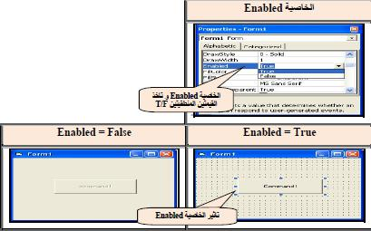

أوتغييرها من خالل الشفرة عن طريق العبارة التالية-:

Command1. Enabled = True \ False

مثال: نافذة تحتوي على عنصر تحكم واحد من نوع )Command Button( ، عند النقر علیة نقرة واحدة یكون غیر فعال وعند النقر علیة نقرتین متتالیتتین یصبح فعال )نقر مزدوج(.
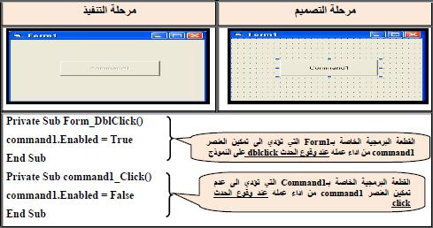

Source Code:

Private Sub Form_DblClick()

command1.Enabled = True
End Sub
Private Sub command1_ Click()
command1.Enabled = False
End Sub

.4 الخصائص المتعلقة باألبعاد:

توجد اربع خصائص لتغییر األبعاد الخاصة بموقع وحجم عنصر التحكم المضاف الى النموذج و ھي:

Height, Width تحددان ابعاد عنصر التحكم

Top, Left تحددان موقع عنصر التحكم بالنسبة للنموذج كما یوضحھا الشكل التالي:
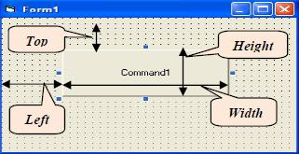

ممكن تغییر ھذه الخصائص بشكلین تغییرھا بشكل یدوي من خالل نافذة الخصائص التابعة لنفس العنصر وذلك بإختیار كل من ھذه صائص ووضع قیمة رقمیة لھا أوتغییرھا من خالل الشفرة البرمجیة:

قیمة عددیة Command1.Width =

قیمة عددیة Command1.Height =

قیمة عددیة Command1.Top =

قيمة عددية Command1.Left =

مثال:-4 صمم نافذة تحوي على عنصري تحكم نوع command button مختلفي األبعاد تعمل بالشكل التالي: عند النقر مرة واحدة على العنصر األول یصبح موقع العنصر في الزاویة العلیا الیسرى من النموذج اما عند النقر على عنصر التحكم الثاني تصبح ابعادة متساویة لعنصر التحكم االول.
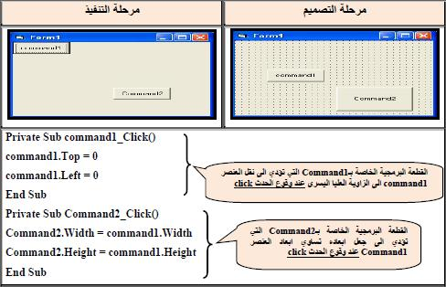

.5الخصائص المتعلقة بنمط الكتابة :Font

تحدد الخاصیة Font نمط الكتابة الموجودة على عنصر التحكم من حیث نوع الخط وحجمة ومیالنة وسمكة ومن الممكن تغییر ھذة الخصائص باسلوبین:

- تغییرھا بشكل یدوي من خالل نافذة الخصائص التابعة لنفس العنصر وذلك باختیار الخاصیة Font وعند النقر على المربع المجاور لھا ستضھر لنا نافذة نحدد من خاللھا نمط الكتابة كما ھو موضح في الشكل التالي:

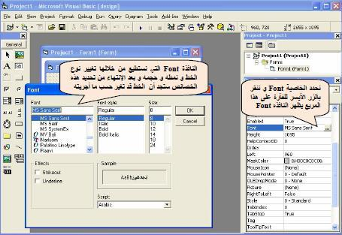

.2 أوتغییرھا من خالل الشفرة البرمجیة:
تكتب نوع الخط | Command1.Font = " times new roman"
True OR False | Command1.FontBold = True
True OR False | Command1.FontItalic = True
قیمة عددیة | Command1.FontSize = 20
True OR False | Command1.FontUnderline = True

مثال5 :صمم نافذة تحوي على اربع عناصر تحكم نوع command button للقیام بما یلي:

- الخاصیة Caption للعنصر األول تكون UOT-EEED مباشرة بعد تنفیذ البرنامج

- عنصر التحكم الثاني یجعل خط العبارة المكتوبة على العنصر األول غامق

- عنصر التحكم الثالث یجعل خط العبارة المكتوبة على العنصر األول مائل

- عنصر التحكم الرابع یجعل خط العبارة المكتوبة على العنصر األول بحجم 20

.6 خاصیة اللون الخلفي Back Color

تحدد لون الخلفیة للعنصر Command Button وللعدید من العناصر االخرى وھي ھنا تكون متالزمة مع الخاصیة Style والتي تحدد نمط زر االمر حیث یجب أن تكون بالقیمة .1-Graphica

ومن الممكن تغییر ھذه الخاصیة Back Color یدویا( من خالل نافذة الخصائص( او عن طریق الشفرة البرمجیة:

Command1.BackColor = vbRed

Command1.BackColor = vbGreen

بالنسبة إلى التعبیر vbRed فھو عبارة عن دالة Function قیاسیة جاھزة في لغة ال VisualBasic یتم من خاللھا اضافة لون حسب اللون المحدد بعد الدالة .vb أو نستخدم الشكل التالي:

Command1.BackColor = QBColor(Number)

بالنسبة إلى التعبیر QBColor فھو عبارة عن دالة Function قیاسیة جاھزة في لغة ال VisualBasic یتم من خاللھا اضافة اللون حسب رقم اللون المحدد كما في الجدول أدناه:
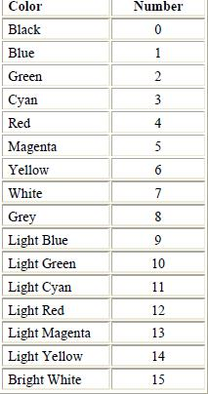

مثالH.W :6

.1صمم نافذة تحوي على ثالث عناصر تحكم command button تقوم بما یلي:

- یقوم العنصر األول بتغییر لون خلفیة النموذج الى اللون األحمرRED

- یقوم العنصر الثاني بتغییر لون خلفیة النموذج الى اللون األخضر GREEN

- یقوم العنصر الثالث بتغییر لون خلفیة النموذج الى اللون األزرق BLUE

مثال:7 صمم نافذة تحوي على عنصري تحكم نوع Command Button تقوم بما یلي:

.11 العنصر األول یغیر اللون الخلفي للنموذج الى اللون األصفر بالنقر على الزر االیسر للفأرة او استخدام التراكب المفتاحي )C+Alt(

.11 العنصر الثاني ینھي التنفیذ.
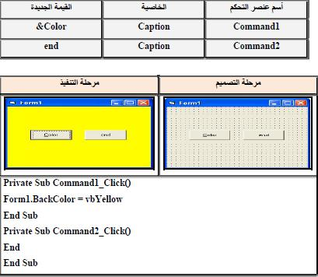

صندوق النص Tex tBox

صندوق النص Textbox یمثل الوسیلة المثلى للتفاعل مع المستخدم و الحصول على قیم المدخالت منة .ھذه األداة یبینھا الشكل التالي:
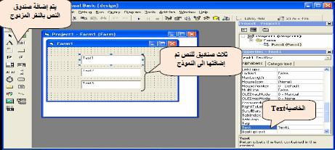

أھم أحداث صندوق النص:

- Click وینطلق ھذا الحدث عندما یتم الضغط على صندوق النص.

- DblClick وینطلق ھذا الحدث عندما یتم الضغط المزدوج على صندوق النص.

- Change وینطلق ھذا الحدث عندما یتم حذف أو إضافة نص إلى TextBox أي عندما یتم التغییر في محتویات صندوق النص .

- حدث GotFocus للحصول على المؤشر Curser أثناء عملیة التنفیذ وینطلق ھذا الحدث عندما یدخل المؤشر إلى TextBox في مرحلة التنفیذ.

- حدث فقدان المؤشر LostFocus وینطلق ھذا الحدث عندما یفقد TextBox المؤشر Curser في مرحلة التنفیذ.

الحدث االفتراضي لصندوق النص ھو الحدث Change الذي ینطلق بمجرد البدء بتغیر محتویات صندوق النص .
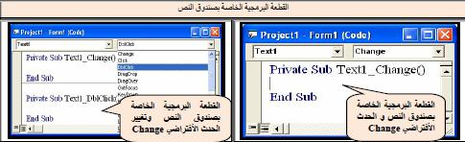

أھم الخصائص المتعلقة بصندوق النص:

- Name

تستخدم ھذه الخاصیة لتغییر األسم الخاص بصندوق النص والذي یظھر في الشفرة البرمجیة وقد تم شرح ھذه الخاصیة بشكل مفصل مع عنصر التحكم .Command Button

مالحظة:

ال یمتلك صندوق النص الخاصیة Caption و لعرض عبارة ظاھریة على صندوق النص ممكن استخدام الخاصیة .Text

- TEXT .2

تستخدم ھذه الخاصیة إلدخال القیم الحرفیة أو العددیة من قبل المستخدم و إخراج النتائج من البرنامج تكون القیمة الحرفیة اإلفتراضیة لھذه األداة عند إختیارھا ھي Text متبوع بتسلسل الصندوق على النموذج كما ھو واضح في الشكل السابق و یفضل عادة ان یكون صندوق النص فارغ عند التنفیذ لیتسنى للمستخدم ادخال القیم التي یریدھا بسھولة.

- وضع النص لصندوق النص : Setting the Text Box

TextBoxName.text = "text"

حیث یمثل أل Text النص الذي ترید إدخالة إلى الصندوق والیك المثال التالي:

Text1.Text = “Hello”

- الحصول على النص من :TextBox

وعندما نرید أخذ ما بداخل TextBox نستخدم الصیغة التالیة:

VarName = TextBoxName.Text

حیث یمثل VarName اسم المتغیر الذي یحتفظ بقیمة محتویات TextBox، ومن الممكن تغییر ھذه الخاصیة یدویا أو عن طریق الشفرة البرمجیة التالیة:
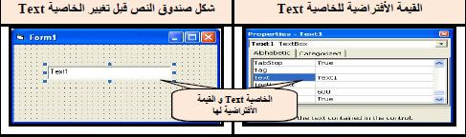

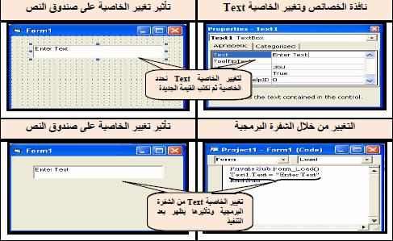

مالحظة

في الصورة التي تبین تغییر الخاصیة Text من خالل الشفرة البرمجیة تم كتابة الشفرة في القطعة البرمجیة الخاصة بالحدث Load التابع للنموذج Form ان ھذا الحدث ینطلق بمجرد تنفیذ البرنامج( عند الضغط) على المفتاح F5 او

الضغط على امر التنفیذ .

مثال :8 صمم نافذة تقوم بقراءة نص مكتوب في صندوق النص اسمة First ثم یظھر نفس النص في صندوق نص اسمة , Secodn باستخدام زر أمر اسمة :Display

الحل:

- فتح ملف تنفیذي من نوع . Standard EXE

- إضافة TextBox ووضع الخصائص التالیة )في نافذة :(Propirtes

Name = Text1

Text = ""

- تغییر اسم الصندوق الى First

- إضافة TextBox ووضع الخصائص التالیة:

Name = Text2

Text = ""

- تغییر اسم الصندوق الى Second

- إضافة Command Button ووضع الخصائص التالیة بة:

Name = CmdDisplay

Caption = Display

.7 إضافة عنصر Label ووضع الخصائص التالیة:

Caption = Working With TextBox

وستكون شفرة ھذا المثال بالشكل التالي

Source Code:

Private Sub CmdDisplay_Click()

dis = Text1 .Text

Text2.text = dis

End Sub

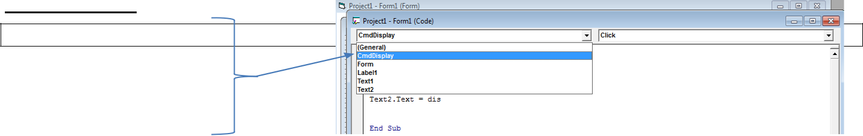

وسیكون التنفیذ كما في الشكل التالي:
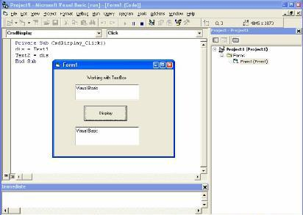

الحظ أن أل Code تم وضعھا في الحدث التابع لزر األوامر وتحت الحدث click أي ان تنفیذ ھذه ألشفرة ال یتم إال عند الضغط على زر األوامر. بالنسبة لشفرة ھذا البرنامج تم اإلعالن عن المتغیر dis لیحتفظ بالقیمة المدخلة إلى TextBox ثم عرض محتویاتھا في صندوق النص الثاني.

  - :كیف ستكون الشفرة بدون استخدام أي متغییر ؟

- Font

تحدد ھذه الخاصیة اعدادات الكتابة داخل صندوق النص وقد تم شرحھا ضمن عنصر التحكم Command Button

ویتم تغییرھا كما مر سابقا یدویا أو من خالل الشفرة.

مثال :9 صمم نافذة تحتوي على صندوق نص و اربع ازرار امر للتحكم باعدادات الكتابة داخل صندوق النص و كما یلي:

- عند التنفیذ یكون صندوق النص فارغا وتسمیة عناصر التحكم تعبر عن العمل الموكل بھا.

- Command1 یجعل الكتابة داخل صندوق النص بلون غامق عند الحدث .Click

- Command2 یجعل الكتابة داخل صندوق النص مائلة عند الحدث .Click

- Command3 یجعل الكتابة داخل صندوق النص بحجم 16 عند الحدث .Click

- Command4 یطبع اسم الخط المستخدم للكتابة داخل صندوق النص.

H.W

Page 39

- خصائص الابعاد :

تحدد خصائص األبعاد مساحة صندوق النص من خالل الخاصیتین Width , Height و موقع الصندوق بالنسبة للزاویة العلیا الیسرى من النموذج من خالل الخاصیتین Top , Left وقد تم شرحھا ضمن عنصر التحكم Command Button ویتم تغییرھا كما مر سابقا یدویا أو من خالل الشفرة.

- خصائص اللون:

توجد خاصیتین متعلقتین باللون أحدھما خاصة بلون الخلفیة لصندوق النص وھي الخاصیة Backcolo واالخرى ھي خاصیة لون الكتابة وھي الخاصیة Forecolor ومن الممكن تغییر ھاتین الخاصیتین یدویا )من خالل نافذة الخصائص( او عن طریق الشفرة البرمجیة:
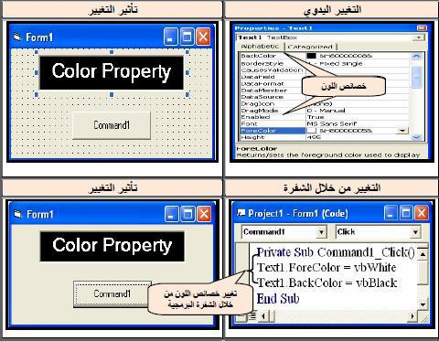

➢ كذلك لتعییز خلفیة لون صندوق النص Back Color
Text1.BackColor = QBColor(Number)
- ایضا "لوضع لون للنص الذي داخل TextBox یتم استخدام الجملة التالیة:

Text1.ForeColor = QBColor(Number)

ASSigment-1

Re-write the example (10) according to the following properties:

Change the text box color bachground.

Change the text insude the text bxo.

Assigment-2:

صمم واجھة واكتب برنامج یقوم بتغییر لون الخلفیة ل TextBox كل مرة بلون مختلف بمجرد الضغط على الCommand المسؤول عن ذلك اللون وكما یلي:

Command1= Red

Command2= Green

Command3= Blue

مالحظة:

یجب ان تكون اسماء ال Commands دالة على وضیفتھا.

مثال :11 صمم نافذة لتغییر لون كتابة نص داخل صندوق النص كما موضح بالشكل التالي:
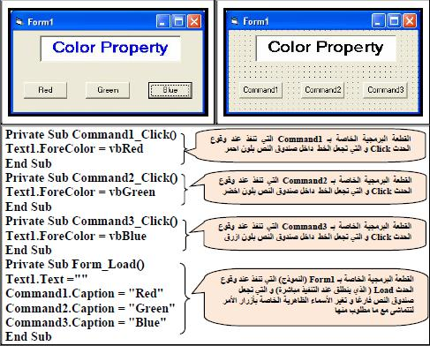

- خاصیة المحاذاة : Alignment

تحدد ھذه الخاصیة المحاذاة داخل صندوق النص و تملك ھذه الخاصیة ثالث خیارات:

- كتابة النص من جھة الیسار لصندوق النص )الخاصیة تأخذ القیمة(0

- كتابة النص من جھة الیمین لصندوق النص )الخاصیة تأخذ القیمة(1

- كتابة النص وسط صندوق النص )الخاصیة تأخذ القیمة )2

Private Sub Form_Load()

Text1.Algiment =0
Text2.Algiment =1
Text3.Algiment =2
End Sub

Assigment3:

Design GUI, and write aprogram in V. B. according to the following prorestise:

1.Three textbox.

2.The first textbox has right algiment.

3.The second texbox has letf algiment.

4. The third textbox has center algiment.
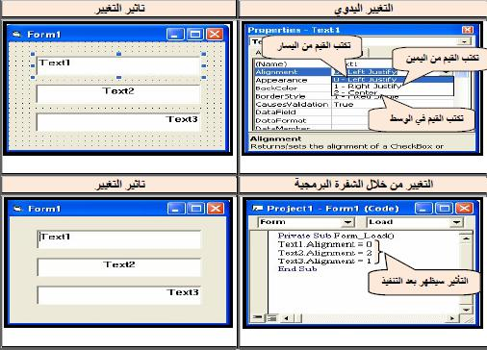

Assigment4:

Write a V.B program accoding to the following GUI:
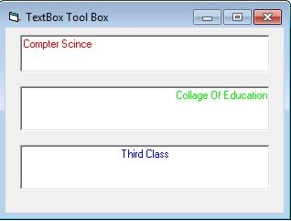

.7 الخاصیة : Multiline

تأخذ ھذه الخاصیة القیمة المنطقیة True , False وتستعمل لتمكین كتابة النصوص على عدة سطور .تغیر ھذه الخاصیة یدویا من خالل نافذة الخصائص فقط. علما ان القیمة المنطقیة True لتمكین ھذه الخاصیة )تفعیل ال ) Multiline أما القیمة False فھي لكتابة النص على سطر واحد.
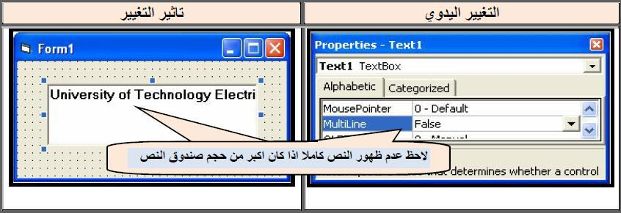

ال یمكن تغییر الخاصیة Multiline من خالل الشفرة البرمجة اذ من الممكن قراءة ھذه الخاصیة فقط دون تغیرھا.

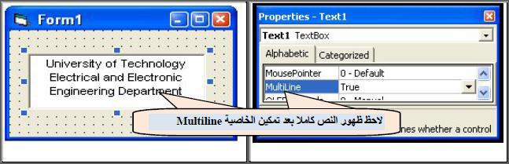

مثال :صمم نافذة تقوم بعرض النص التالي في صندوق نص بمجرد تنفیذ البرنامج:

An error occurred

Pleas try again

خطوات التصمیم لھذا المثال:

- فتح ملف تنفیذي Standard EXE

- إضافة عنصر Label ووضع الخاصیة التالیة لة:

Caption = work with text box

- إضافة عنصر Text Box ووضع الخاصیة التالیة لة:

Multiline = True

.8 الخاصیة : Passwordchar

تستخدم ھذه الخاصیة عادة في صنادیق النص المخصصة إلدخال كلمة السر التي یفضل ان تبقى سریة و خاصة بالمستخدم فقط إذ یتم عند تفعیل ھذه الخاصیة استبدال كل حرف یدخل صندوق النص بالعالمة التي یحددھا المبرمج والتي غالبا ما تكون .)*(

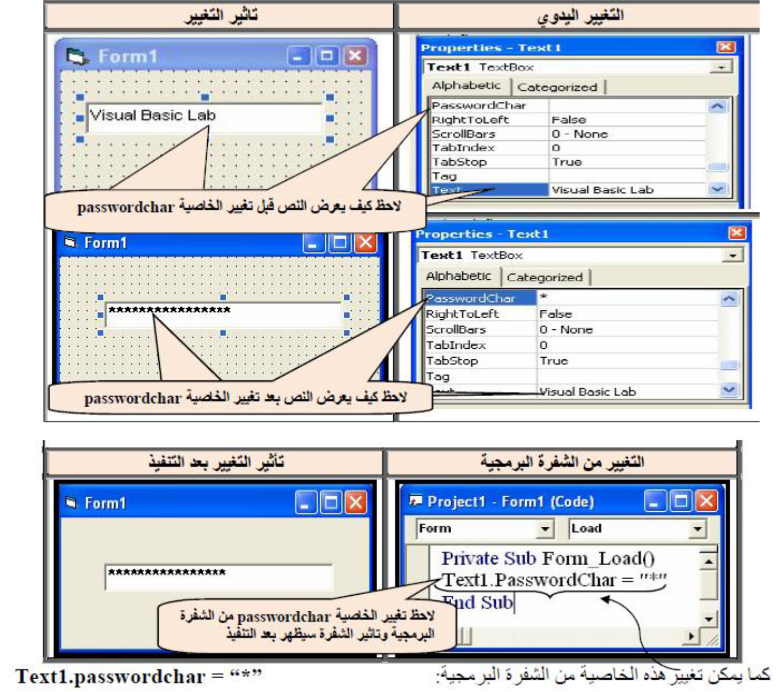

.9 الخاصیة : Maxlength

تحدد ھذه الخاصیة عدد حروف النص الذي ترغب بإدخالھا في صندوق النص ومن الممكن تغییرھا من خالل نافذة الخصائص أو عن طریق الشفرة البرمجیة .القیمة األفتراضیة لھذه الخاصیة 0 وھي تمكن المستخدم من ادخال اي نص دون تحدید طولة. وفي حالة الرغبة بتحدید طول النص نعطي ھذه الخاصیة رقما یمثل عدد الحروف المسموح بھا.
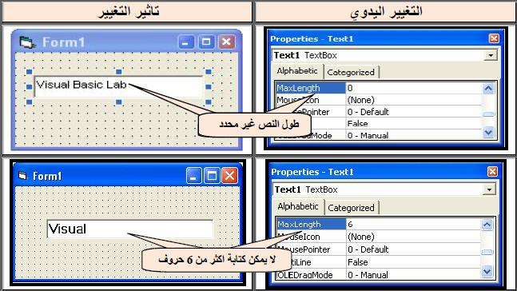

كذلك یمكن تغییر ھذه الخاصیة من خالل الشفرة البرمجیة وكما یلي:

Text1.MaxLength = 0

رقم Text1.MaxLength =Value

- الخاصیة : Locked

تعمل ھذه الخاصیة على تمكین أوعدم تمكین التحریر المباشر لمحتویات صندوق النص للسماح أو عدم السماح للمستخدم من تغییر القیمة التي اسندت لھ مباشرة من خالل صندوق النص .تأخذ ھذه الخاصیة احدى القیمتین المنطقیتین True, False ومن الممكن تغییر الخاصیة بطریقتین:

- التغییر الیدوي أو من خالل الشفرة البرمجیة التالیة:

Text1.Locked = True

Text1 .Locked = False

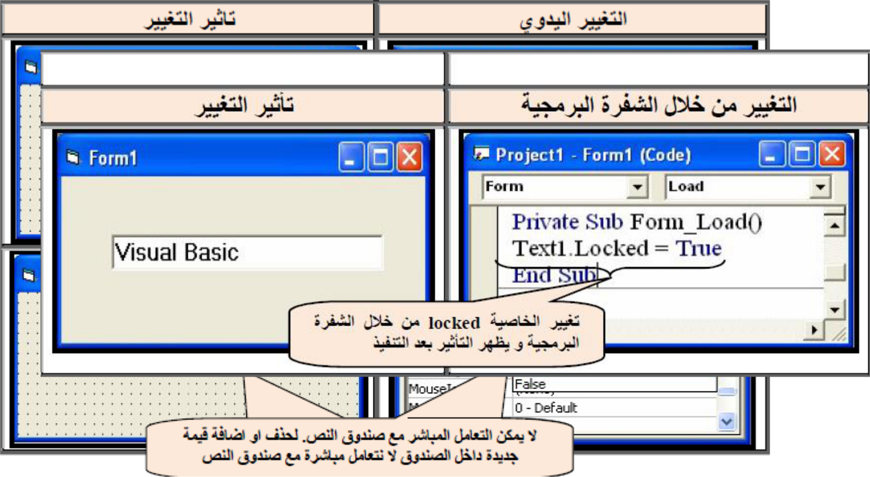

- الخاصیة : Enabled

مر ذكر ھذه الخاصیة في عنصر التحكم Command Button وھي تؤدي الى حجب تأثیر الحدث الخارجي عند تنفیذ الشفرة البرمجیة الخاصة بالعنصر الذي اصبحت الخاصیة Enabled التابعة لة بالقیمة المنطقیة .False

امثلة توضیحیة : صمم نافذة تحتوي على صندوق نص واحد یكون فارغا عند التنفیذ وعند البدء بكتابة اسم المستخدم داخل صندوق النص تكون لون خلفیة الصندوق أسود و لون الكتابة أخضر و حجم الخط 16 غامق.
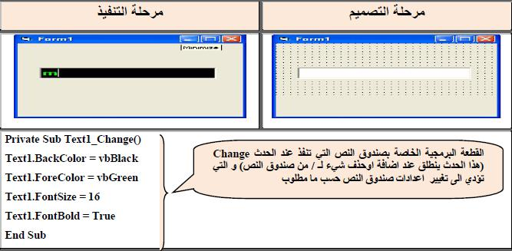

Assigment:

Design a GUI, and write a V.B program according to the following propertise:

1.Add Texbox that work as Password that chnge the enterd data to the symble $.

2.Change the textbox color back to green after the first enterd.

3. The max . length for the textbox = 10 characters.

4.Add a label in the center of GUI as: "ENTER YOUR 10 CHARACTERS OR NUMBERS"

5.Make the text alligement paste in the center fo textbox.

مثال: صمم نافذة تحتوي على صندوق نص و زري امر للقیام بما یلي:

- بعد التنفیذ مباشرة یمكن للمستخدم القیام بحذف او اضافة شيء لمحتویات صندوق النص مع تغییر األسماء الظاھریة لكل العناصر لتتماشى مع العمل الطلوب منھا.

- Command1 یمكن صندوق النص من األستجابة الي كتابة تابعة لة و یغیر اللون الخاص بالخط لصندوق النص الى األخضر و لون الخلفیة الى األصفر.

- Command2 ال یمكن صندوق النص من األستجابة الي كتابة تابعة لة.
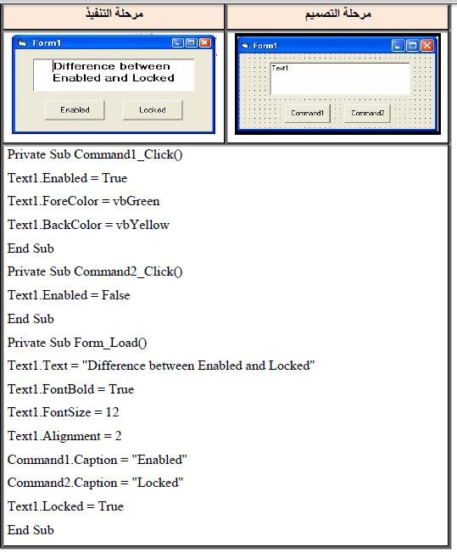

مثال :صمم نافذة توضح كیفیة إجراء عملیة Cut و Paste من خالل استخدام الخاصیة Text لصندوق النص.
